Najaarscampagne Covid-19 en Griep
Menukaart (versie augustus 2023)

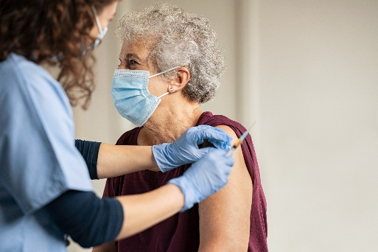
Griep- en Covid-19-vaccinatie is aanbevolen voor iedereen van 65 jaar of ouder, personen in langdurige zorg, met een verzwakte weerstand of met bepaalde gezondheidsaandoeningen, zwangere vrouwen en alle personen werkzaam in de zorgsector in en buiten zorginstellingen.

Daarnaast zijn er nog voorzorgsmaatregelen die iedereen kan nemen om te vermijden dat mensen besmet raken met luchtwegaandoeningen.

Om op een juiste manier te informeren en sensibiliseren zijn er verschillende campagnematerialen.

Voorziene timing van de materialen:
- Digitale materialen:4 september 2023
- Levering gedrukte materialen bij Logo Limburg: 11 september 2023

Materialen bestellen kan bij Logo Limburg door een mail te sturen naar logo@logolimburg.be (deze worden verstuurd na levering bij Logo Limburg).
Gedrukte materialen zijn gratis.

Folder vaccinatie – algemene versie
Leg folders ter beschikking op openbare plaatsen bv. bibliotheek, gemeentehuis, … Deel de folder uit op lokale activiteiten gericht naar 65-plussers, zwangere vrouwen en mensen met gezondheidsproblemen.
Deze folder is beschikbaar:
- Digitaal in 6 verschillende talen (Nederlands, Frans, Engels, Arabisch, Turks en Russisch)
- Gedrukt in het Nederlands

Folder vaccinatie – versie zorgpersoneel
Deze folder is beschikbaar:
- Digitaal
- Gedrukt in het Nederlands

Affiche – sensibilisering risicogroepen vaccinatie – algemene versie
Hang een affiche op openbare plaatsen of plaatsen waar 65-plussers, zwangere vrouwen en mensen met gezondheidsproblemen vaak komen.
Deze affiche is beschikbaar:
- Digitaal
- Gedrukt in het Nederlands

Affiche – sensibilisering vaccinatie – versie zorgpersoneel
Deze affiche is beschikbaar:
- Digitaal
- Gedrukt

Affiche – sensibilisering voorzorgsmaatregelen (federale campagne)
Hang een affiche op openbare plaatsen of plaatsen waar veel mensen samen komen.
Deze affiche is beschikbaar:
- Digitaal
- Gedrukt in het Nederlands

Affiche – sensibilisering voorzorgsmaatregelen (federale campagne) – op kinderniveau
Hang een affiche op plaatsen waar veel kinderen samen komen.
Deze affiche is beschikbaar:
- Digitaal
- Gedrukt

Tafelstaander – vaccinatie – algemene versie
Plaats een tafelstaander op openbare plaatsen of plaatsen waar 65-plussers, zwangere vrouwen en mensen met gezondheidsproblemen vaak komen.
Denk bv. ook aan het buurtrestaurant tijdens de maand oktober.
De tafelstaander is gedrukt.

Artikel lokaal infoblad
Plaats een artikel in het lokale infoblad.
Vul dit artikel bij voorkeur aan met de lokale praktische informatie (waar kan men terecht voor de vaccinatie?).

Visitekaartje – vaccinatie
Bij één-op-één contacten kan dit kaartje gebruikt worden om naast algemene info ook lokale info mee te geven.
Visitekaartjes zijn gedrukt met aan één zijde de mogelijkheid om lokale info in te brengen.

Vertelplaten
Specifiek voor mensen die werken met kwetsbare groepen zijn er vertelplaten beschikbaar om info te geven over vaccinatie.
Er zijn 3 verschillende versies beschikbaar:
- Risicogroepen
- Voorzorgsmaatregelen
- Call to action
Deze vertelplaten zijn beschikbaar:
- Digitaal
- Gedrukt

Digitale materialen
- Video’s voor social media
- Posts voor social media
- Omslagfoto voor website
- Infographic
- Banner voor e-mailhandtekening
- Affiche animatieversie voor schermen

Materiaal bestellen?

Mail naar logo@logolimburg.be of bel naar 011 15 12 30.

